OM游戏观察记录表
观察学习
观察教师 |  | 钱佩华 |  | 观察对象 | 小宇 |  | 班级 |  | 中一
观察日期 | 2023、6、16 |  |  |  | 游戏内容 | 会爬的水
对象数 |  | 2 |  | 对象性别 | 男 |  | 地点 |  | 中一
观察内容：同等距离，改变纸的形态，造稳固的桥
情境的创设
预设情境内容 |  |  | 预设的问题 |  | 设问的目的 |  |  | 能否引起兴趣  （兴奋/一般/无所谓）
在固定的距离上造纸桥 |  |  | 谁造的纸桥最稳固？哪一种折叠方式是最稳固的？ |  | 改变纸的形态，造稳固的桥 |  |  | 一般
幼儿游戏行为
孩子们在固定的距离上造纸桥，反复几次都托不住杯子，师："为什么会托不住呢？"小宇说："纸太滑了，托不住。"妞妞说："是太软了。有没有硬一点的，我换一张试试"。发现没有硬的纸，小宇从筐里拿出一张又大有长的纸，对折三次成长条形后一试，可以托住。小宇立马高兴地说："把纸折一折就可以了。"孩子们立刻围过来看，师："为什么折了可以托住呢？"妞妞："纸折了就变硬了。"师："大家试一试还可以怎么折？"孩子们受到启发开始折手上的纸，小宇拿了一张有折痕的纸折成了风琴状，也可以成功。一会儿，就听到一声声兴奋的声音"我成功了。""我也成功了。"孩子们的折叠方法真不少，有风琴式的，有长条式的，有小床式的。一会儿又有几个争论声响起："我的方法最好。""我折的这种才最棒。""你看我的杯子站的直直的，你的杯子歪歪的会倒。"
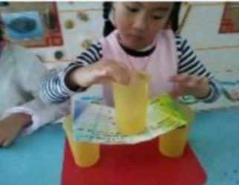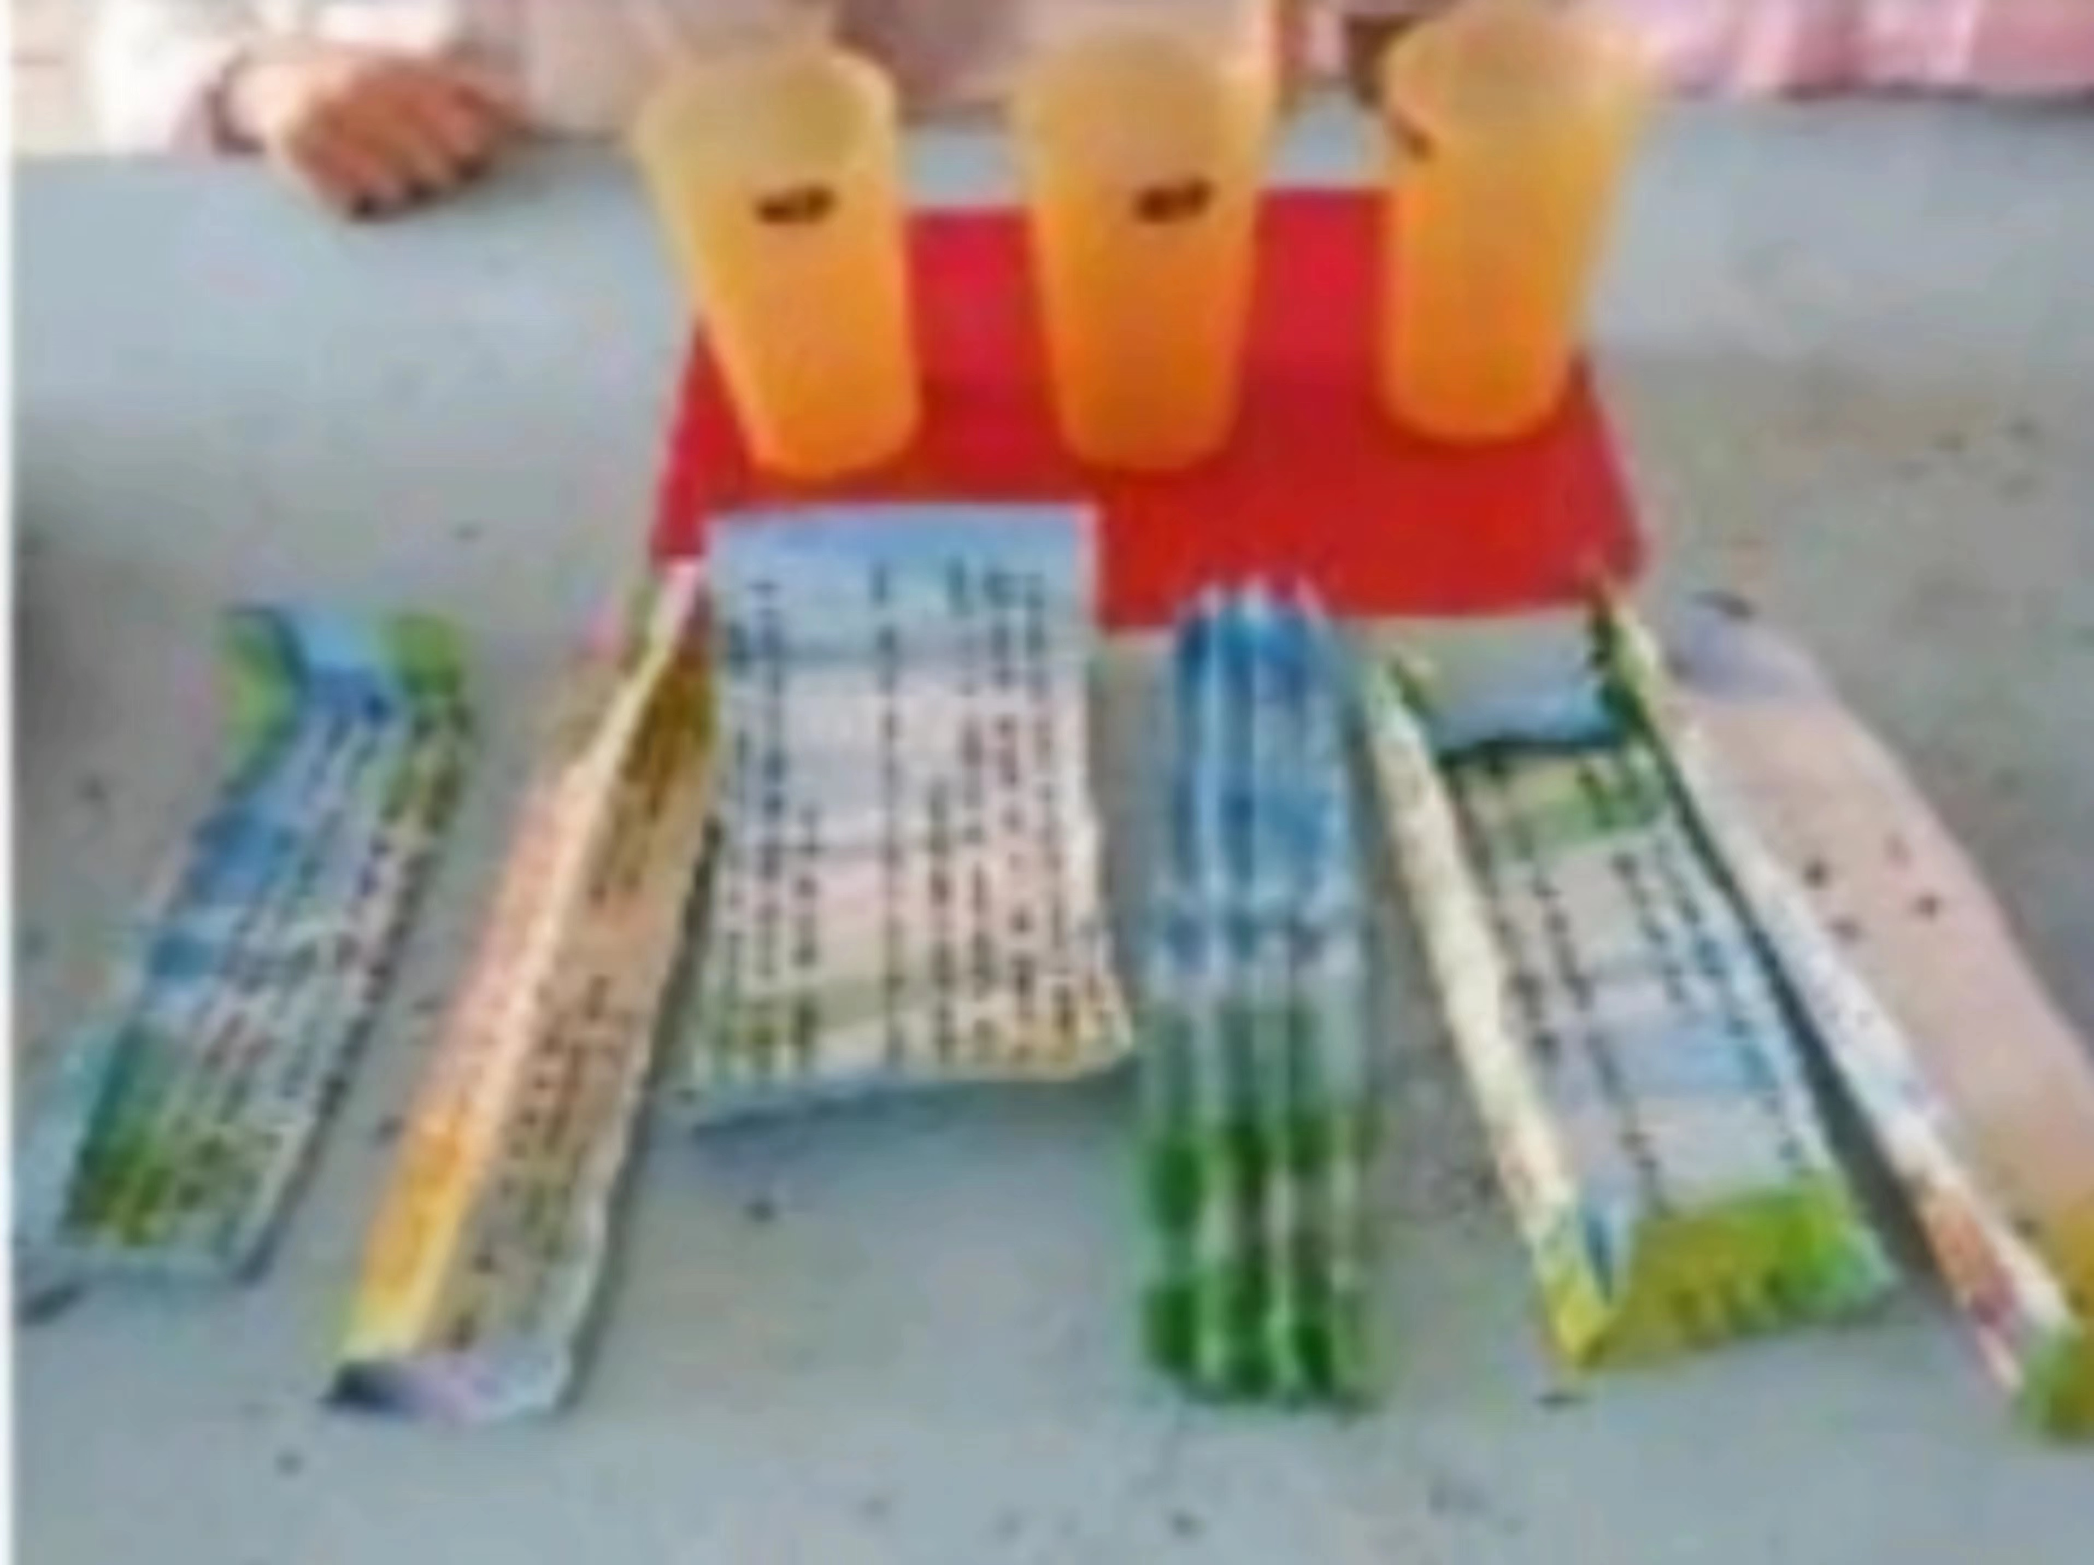
归类与筛选 |  |  |  |  | 识别与判断
认知经验 |  |  | 1、2、3、4、5 |  | A√ |  | B |  | C
过程性能力 |  |  | 1、2、3____次、4 |  | A√ |  | B |  | C
学习品质 |  |  | 1、2、3、4、5、6 |  | A√ |  | B |  | C
评价（后期指导策略的调整）
在这次的观察中发现孩子们明白了通过改变纸的形态来使纸桥稳固，但是谁造的纸桥最稳固？哪一种折叠方式是最稳固的？看到孩子们都认为自己的折法最能稳稳托住杯子，并引发了争吵，老师发现孩子已经不满足于简单地用纸桥将杯子托住，更想用一定的方法验证自己的纸桥是否最稳固。此时，支持孩子实现验证的意愿，可推进孩子进一步的探索和发现。于是，老师借此机会鼓励幼儿讨论：怎么验证谁的桥最稳固？孩子们各抒己见，有的说用手压看看会不会塌；有的说用嘴吹一吹看会不会吹跑；有的说在杯子里放东西看会不会倒。最终决定以杯子载重的方式比比谁造的纸桥最稳固。

